From:
Sent: Thursday, November 02, 2017 10:52 AM
To:
Subject: objednávka

Dobrý den,
v příloze Vám posíláme objednávku zboží z nasmlouvaného zdravotnického materiálu v rámci poptávky na 2.pololetí 2017.

Na základě zákona č. 340/2015 Sb., o registru smluv žádáme obratem o zaslání akceptace objednávky a uvedení předpokládané hodnoty bez DPH a termínu dodání.
Tato objednávka ke své účinnost vyžaduje uveřejnění v registru smluv. Zaslání objednávky do registru smluv zajistí ZZS JmK, p.o. neprodleně po přijetí akceptace objednávky.
Bez zaslané akceptace nebude objednávka účinná.

Vzor akceptace:
,,Předmětnou objednávku akceptujeme za podmínek stanovených v objednávce a v hodnotě ve výši ……. Kč bez DPH. Termín dodání do ………“.

Žádáme o dodržení smlouvy - měsíční splatnost faktury.
Dodání faktury současně s materiálem.
Informujte mne prosím v den dodání materiálu na ZZS JMK.

Děkujeme

S pozdravem

vedoucí skladu
ZZS JmK,p.o.
Kamenice 798/1d
625 00 Brno

EKG snímací elektrody – 21600 ks
Filtr antibakt dospìlý – 200 ks
Fixátor endotr.kanyly pro dospìlé – 20 ks
Kyslíková maska s mikronebulizací-dosp. – 100 ks
Kyslíková maska s rezervoárem dospìlá – 450 ks
Kyslíková spojovací hadièka – 50 ks
Odsávací cévka Ch18/6 èervená – 100 ks
Qiuck trach dospìlý – 4 ks
Rezervoár k ambuvaku novorozenecký – 1 ks
ZUM - Krèní límec pro dospìlé – 140 ks

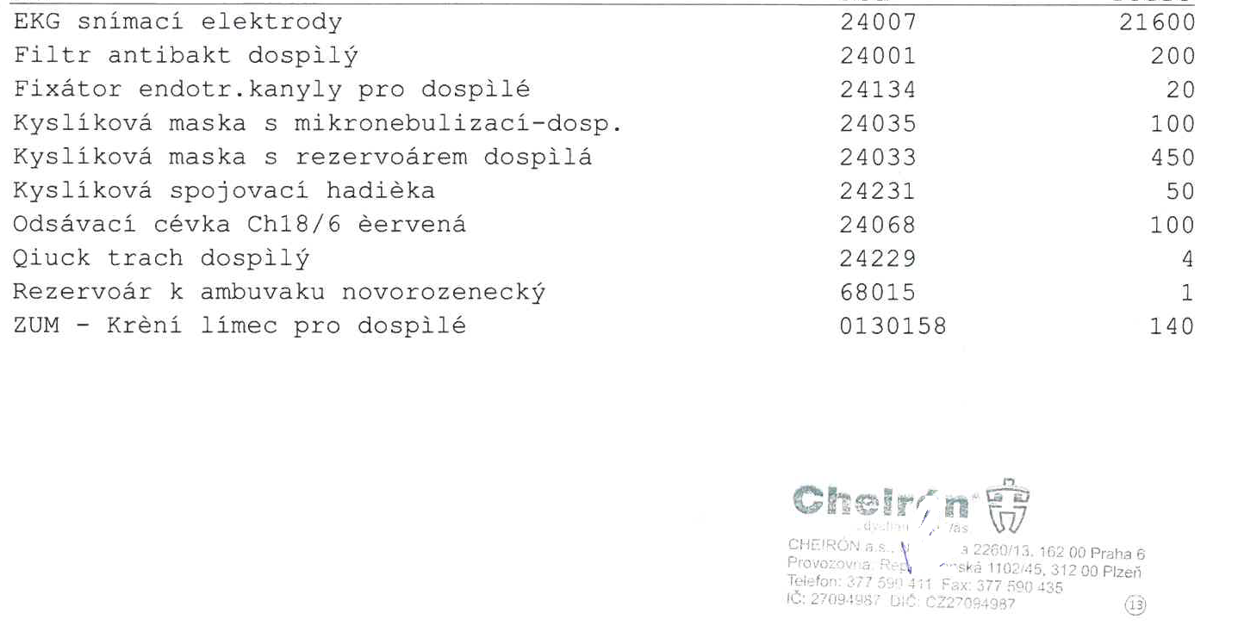
D A Ň O V Ý D O K L A D FAKTURA
Pen. ústav : Bank. spojení : KS:
Označení
Množství MJ J. cena bez DPH Sleva % +/- % po slevě DPH % po slevě
Řádek Celkem bez DPH Celkem s DPH
č.
Úprava ceny Částk
bez DPH DPH
Reg.č. C.cena
Dodací list 520801374
1 WS-00-S/50 Elektroda EKG WhiteSensor WS
21 600,00 ks 0,99 21 384,00 21 384,00 21 4 490,64 25 874,64
2 A-501-1 Bakteriální a virální filtr
200,00 ks 10,50 2 100,00 2 100,00 21 441,00 2 541,00
3 320-264-040 Držák ET rourek AMBU s modrým silikonovým popruhem
20,00 ks 41,00 820,00 820,00 21 172,20 992,20
4 QP70019 Mikronebulizátor s maskou pro dospělé
100,00 ks 14,90 1 490,00 1 490,00 21 312,90 1 802,90
5 OP03028 Maska kyslíková s koncentračním sáčkem pro dospělé
450,00 ks 15,50 6 975,00 6 975,00 21 1 464,75 8 439,75
6 I13210 Hadička kyslíková propojovací bez šroubení 2,1 m
50,00 ks 4,60 230,00 230,00 21 48,30 278,30
7 I01318 Cévky odsávací CH 18
100,00 ks 2,15 215,00 215,00 21 45,15 260,15
8 030-004-004-1 Quicktrach set pro dospělé
4,00 ks 2 150,00 8 600,00 8 600,00 21 1 806,00 10 406,00
9 6001 Hadice aerosolová ID 22mm
0,50 m 11,00 5,50 5,50 21 1,16 6,66
10 002-810-001 Límec Perfit ACE
140,00 ks 174,00 24 360,00 24 360,00 21 5 115,60 29 475,60
11 5003 Dopravné při prodeji zboží - tuzemsko
22,00 ks 80,00 1 760,00 100,00 0,00 21 0,00 0,00
67 939,50 66 179,50 80 077,20
Faktura : 110801098 Strana: 1 / 2
CHEIRÓN a.s. zapsán Městským soudem v Praze, oddíl B, vložka 8964
Vystavil/a:
CH-170324-HeO-SC0373
Telefon: 377 590 422
Variabilní symbol: 110801098
Evidenční číslo daňového dokladu: 110801098
Praha
Dodavatel : CHEIRÓN a.s.
162 00
Ulrychova 2260/13
D A Ň O V Ý D O K L A D FAKTURA
Fakturace celkem Kč 80 077,20
Sazba % Základ DPH Celkem
Základní sazba 21 66 179,50 13 897,70 80 077,20
66 179,50 13 897,70 80 077,20
Čestné prohlášení:
Zboží uvedené na dokladu s 21% DPH náleží k určitému zdravotnickému prostředku a je určeno k ošetřování nemocných dle
přílohy č. 1 k zákonu č. 235/2004 Sb.
ZP jsou dodávány ve shodě s platnou legislativou vztahující se ke zdravotnickým prostředkům.
Společnost CHEIRÓN a.s. je zapojena do kolektivního systému zpětného odběru elektrozařízení ASEKOL.
Společnost CHEIRÓN a.s. je zapojena do Systému sdruženého plnění EKO-KOM o zajištění zpětného odběru
a využití odpadu z obalů dle platné legislativy.
Korespondenční adresa dodavatele: CHEIRÓN a.s., Republikánská 1102/45, 312 00 Plzeň
Objednáním zboží odběratel akceptuje a souhlasí s Obchodními podmínkami CHEIRÓN a.s. umístěnými na www.cheiron.eu.
Faktura : 110801098 Strana: 2 / 2
CHEIRÓN a.s. zapsán Městským soudem v Praze, oddíl B, vložka 8964
Vystavil/a:
CH-170324-HeO-SC0373
Telefon:

